工作项目4：教师社会实践
质量目标：加强教师队伍建设，落实五年一周期企业实践锻炼制度，提升教师实践教学水平，促进教师业务发展，打造一支适应职业教育发展需要的“双师型”教师队伍，推进学院课程改革和专业建设。
岗位人员分工：师资干事
操作程序及标准：按照《乐山职业技术学院教师参加社会实践办法》相关要求执行，具体步骤如下：
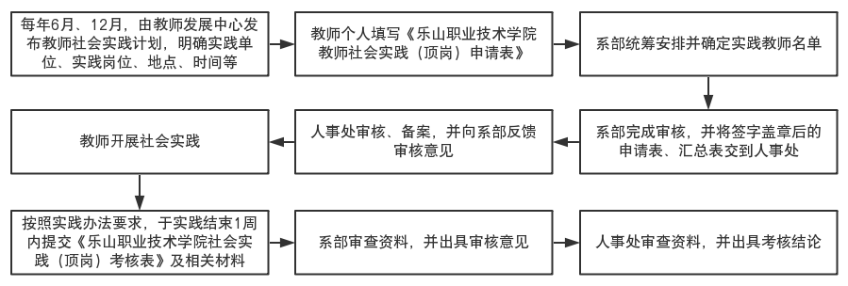
社会实践办理流程
适用范围：全院教师

